Пресс-релиз
25 февраля 2020 года

Роль нестраховых периодов в формировании пенсии

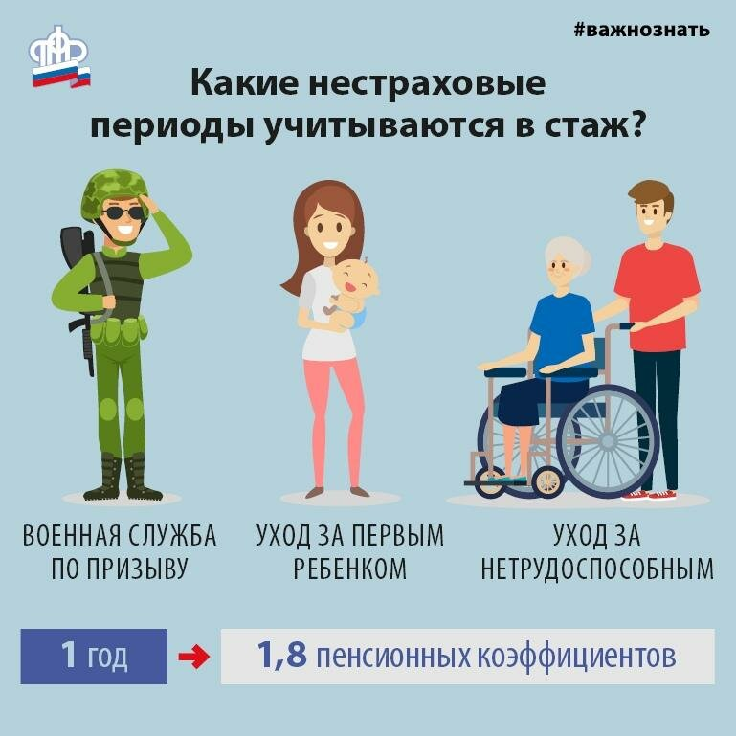

Наличие «нестраховых» периодов влияет не только на право на назначение страховой пенсии, но и на размер пенсионных выплат

УПФР в Колпинском напоминает, что на возникновение права на страховую пенсию влияет не только размер страховых взносов от работодателя, но и так называемые нестраховые периоды.
Периоды работы, в течение которых за гражданина уплачиваются страховые взносы в Пенсионный фонд, называются страховыми. Нестраховые периоды — это те периоды, когда гражданин не работает, и за него работодатели не уплачивают страховые взносы на обязательное пенсионное страхование, но его пенсионные права на страховую пенсию при этом формируются. Как и страховые, нестраховые периоды засчитываются в стаж, и за них начисляются пенсионные коэффициенты.
К нестраховым периодам, за которые предусмотрено начисление пенсионных коэффициентов, относятся: периоды прохождения военной службы по призыву, период ухода одного из родителей за каждым ребенком до достижения им возраста полутора лет; периоды ухода трудоспособного лица за инвалидом I группы, ребёнком — инвалидом или за лицом, достигшим возраста 80 лет; периоды проживания супругов военнослужащих, проходящих военную службу по контракту, вместе с супругами в местностях, где они не могли трудиться в связи с отсутствием возможности трудоустройства (не более пяти лет в общей сложности); а также периоды проживания за границей супругов работников, направленных в консульские учреждения, дипломатические, торговые представительства Российской Федерации и представительства государственных органов РФ.
Условием включения этих периодов в страховой стаж является факт наличия предшествующих им или имевших место после них периодов осуществления трудовой деятельности. Наличие «нестраховых» периодов влияет не только на право на назначение страховой пенсии, но и на размер пенсионных выплат.
Размер страховой пенсии определяется путём сложения всех заработанных пенсионных коэффициентов и умножения полученной суммы на стоимость годового пенсионного коэффициента, равного в 2020 году 93 рублям. За нестраховые периоды к сумме пенсионных коэффициентов добавляются дополнительные пенсионные коэффициенты. Например, за 1 год срочной службы в Вооруженных Силах и год ухода за нетрудоспособным лицом начисляются 1, 8 пенсионных коэффициента, за периоды ухода за детьми в возрасте до полутора лет — 1,8 коэффициента за год отпуска.

